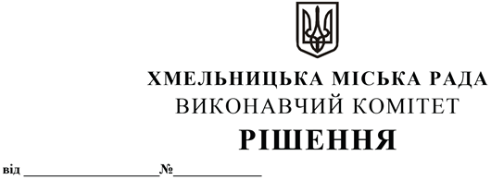

Про внесення змін в рішення виконавчого комітету від 28.12.2023 №1693

Розглянувши матеріали, подані управлінням архітектури та містобудування, керуючись Законом України «Про місцеве самоврядування в Україні», рішенням тридцять четвертої сесії Хмельницької міської ради від 09.10.2019 року № 86 «Про втрату чинності рішення шостої сесії Хмельницької міської ради від 27.04.2011 року № 15 та затвердження Порядку про надання дозволу на влаштування вітрин, балконів та проведення ремонту, обладнання, реконструкції фасадів будинків та споруд на території міста Хмельницького», виконавчий комітет міської ради

В И Р І Ш И В:

1. Внести зміни в рішення виконавчого комітету від 28.12.2023 № 1693 «Про надання дозволу громадянці Ковальській Аллі Вікторівні на влаштування вітрини до нежитлового приміщення по вул. Кам’янецькій, 50 в м. Хмельницькому», а саме: в назві та в пункті 1 рішення слова «влаштування вітрини» замінити словами «влаштування окремого входу та вітрини».
2. Контроль за виконанням рішення покласти на заступника міського голови М. Ваврищука.

Міський голова Олександр СИМЧИШИН

